Неделю детской книги проведут в Первомайском
28.03.2017
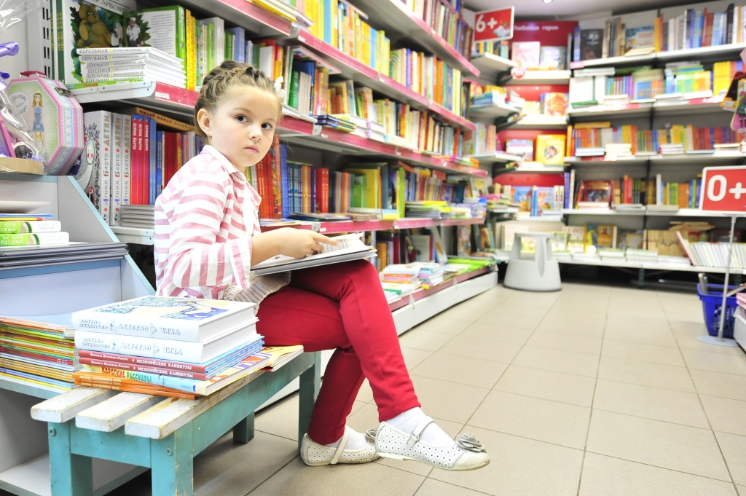

Неделю детской книги проведут в Первомайском. Фото архивное
В период с 11 по 14 апреля в Доме культуры «Десна» поселения Первомайское будут проходить ежегодные праздничные мероприятия, посвященные Неделе детской книги. Для участия приглашаются все желающие.
Сотрудники ДК отметили, что в прошлом году главной темой праздника был «Космос», однако в связи с близостью Пасхи, мероприятие было решено посвятить именно этому событию.
– 11 апреля мы откроем наши двери для всех желающих и объясним правила нашего мероприятия, – рассказала ведущий методист Дома культуры Анастасия Жохова. – Каждый гость праздника получит возможность поучаствовать во множестве увлекательных конкурсов, мастер-классов и лекций. За свою активность ребята будут получать очки-«смайлики». На закрытии Недели мы подсчитаем их количество и вручим призы трем победителям. Однако и обычных участников мы не оставим с пустыми руками и подарим им сладости.
Анастасия Жохова отметила, что в ходе Недели детской книги дети смогут посетить лекцию о здоровом образе жизни, заглянуть на показ мультфильмов и попробовать своими руками смастерить «пасхальную поделку».
Посетить Неделю детской книги можно будет по адресу: поселок Птичное, улица Центральная, дом №101.

Адрес страницы: http://tinao.mos.ru/presscenter/news/detail/5403022.html
Префектура Троицкого и Новомосковского административных округов города Москвы

